本仪器操作请注意：
- 使用前，仪器必须可靠接地。
- 必须断开连接在系统中性点上的补偿装置（如消弧100线圈）。
- 对于少数在PT中性点上安装高阻消谐器的PT组，必须将消谐器短接后再进行测量。
- 如果系统两段母线上的PT二次绕组是并联运行的，应将二次绕组改成单独运行的方式后，再进行测量。
- 如果PT开口三角接入的负载（如消谐装置）阻抗小于100Ω，应将该负载断开后再进行测量。
- 本测量仪只能从电磁式PT的二次侧测量电容电流，不能从电容式电压互感器（CVT）进行测量。

目 录

目 录 2
一、概述 3
二、技术指标 4
三、面板介绍 5
四、测量原理 5
五、配电网中PT接线方式及PT的变比 7
1、3PT接线方式 7
2、4PT接线方式 11
六、使用方法 15
七、PT变比值的影响 21
八、常见的故障 23
九、售后服务 24

一、概述
目前，我国配电系统的电源中性点一般是不直接接地的，所以当线路单相接地时流过故障点的电流实际是线路对地电容产生的电容电流。
据统计，配电网的故障很大程度是由于线路单相接地时电容过大而无法自行息弧引起的。因此，我国的电力规程规定当10kV和35kV系统电容电流分别大于30A和10A时，应装设消弧线圈以补偿电容电流，这就要求对配网的电容电流进行测量以做决定。
另外，配电网的对地电容和PT的参数配合会产生PT铁磁谐振过电压，为了验证该配电系统是否会发生PT谐振及发生什么性质的谐振，也必须准确测量配电网的对地电容值。
传统的测量配网电容电流的方法有单相金属接地的直接法、外加电容间接测量法等，这些方法都要接触到一次设备，因而存在试验危险、操作繁杂，工作效率低等缺点。
全自动电容电流测试仪，直接从PT的二次侧测量配电网的电容电流，与传统的测试方法相比，该仪器无需和一次侧打交道，因而不存在试验的危险性，无需做繁杂的安全措施和等待冗长的调度命令，只需将测量线接于PT的开口三角端就可以测量出电容电流的数据。
由于从PT开口三角处注入的是微弱的异频测试信号，所以既不会对继电保护和PT本身产生任何影响，又避开了50Hz的工频干扰信号，同时测试仪的输出端可以耐受100V的交流电压，若测量时系统有单相接地故障发生，亦不会损坏PT和测试仪，因而无需做特别的安全措施，使这项工作变得安全、简单、快捷，且测试结果准确、稳定、可靠。
该测试仪采用大屏幕液晶显示，中文菜单，操作非常简便，且体积小、重量轻，便于携带进行户外作业，接线简单，测试速度快，数据准确性高，大大减轻了试验人员的劳动强度，提高了工作效率。

二、技术指标
1、测量范围及精度
项 目 | 6kV系统 | 10kV系统 | 35kV系统
量 程 | 三相对地总电容Cx≤120uF  即Ic≤130A | 三相对地总电容Cx≤120uF  即Ic≤218A | 三相对地总电容Cx≤40uF  即Ic≤254A
量 程 | ≤130A  即Cx≤120μF | ≤218A  即Cx≤120μF | ≤254A  即Cx≤40μF
精 度 | 读数×2%±5个字

2、工作温度：-10～50℃
3、相对湿度：≤90%
4、工作电源：AC 220V ± 10% 50 Hz ± 1%
5、外形尺寸：310×300×170 mm
6、仪器重量：10 kg

三、面板介绍

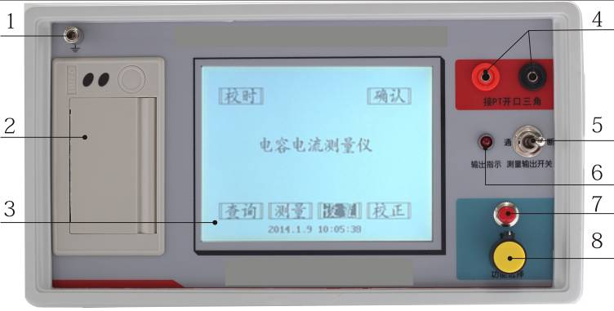

图 1面板介绍
1：接地端
2：打印机：打印测量数据和波形
3：液晶显示屏
4：电流输出端子: 输出测量信号，接到PT开口三角端
5：测量输出开关
6. 输出指示灯
7：复位按钮
8：旋转鼠标

四、测量原理
测试仪是从PT 开口三角侧来测量配网的电容电流的。其测量原理如图2所示。
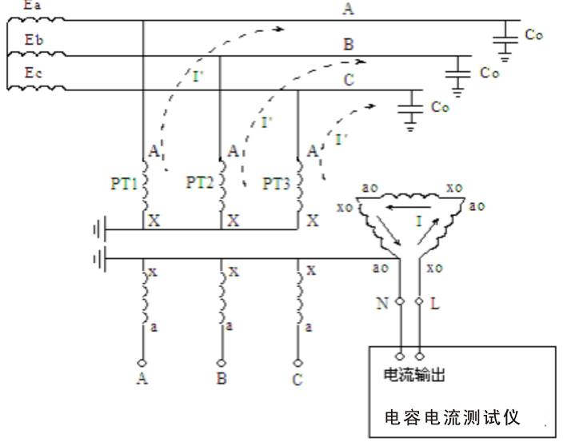
图2 测量原理图

在图2中，从PT开口三角注入一个异频的电流（非50Hz的交流电流，目的为了消除工频电压的干扰），这样在PT高压侧就感应出一个按变比减小的电流，此电流为零序电流，即其在三相的大小和方向相同，因此它在电源和负荷侧均不能流通，只能通过PT和对地电容形成回路，所以图2又可简化为图3。
图3 简化物理模型

根据图3的物理模型就可建立相应的数学模型，通过检测测量信号就可以测量出三相对地电容值3C₀，再根据公式I=3ωC₀ U_{φ}（U_{φ}为被测系统的相电压）计算出配网系统的电容电流。

五、配电网中PT接线方式及PT的变比
配电网中的PT接线方式和PT的变比会对测试仪的测量结果产生很大的影响，如果PT的接线方式和变比选择不正确，测量结果将不是系统的真实电容电流值，而是真实值乘以两变比之商的平方倍。因此为了测得正确的数据，在测试前必须对配电网中PT的接线方式及PT变比有一个清晰的了解。目前，我国配电网的PT接线方式有以下几种：

1、3PT接线方式
这种接线方式分“N接地”、“B相接地”两种，分别如图 4和图 5所示。对于这两种方式，均从N-L两端注入测试信号。根据所用PT的不同，组成开口三角的二次绕组
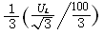
第（1）种是100/3（V）时变比设置为
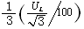
第（2）种是100（V）时变比设置为
第（3）种是 （V ）时变比设置为
其中U_{L}的配电网系统的线电压，如6kV、10kV或35kV。

图 4 N接地方式

图 5 B相接地方式
图 4、图 5所示的系统运行方式是从开口三角测量系统容流时所必须的运行方式，而对于一般的配网系统，并不都是处于这样的运行方式下，例如在系统中还接在消弧线圈、PT高压侧中性点接有高阻消谐器、PT开口三角接有二次消谐装置等。这时，为了使用MS-500P 电容电流测试仪进行容性电流的测量，必须将运行方式转换为图 4或图 5所示的运行方式。
常见的采用3PT接线方式的配网其运行方式如图 6所示：

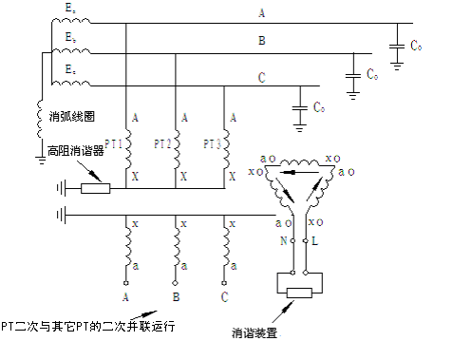
图 6 常见的采用3PT接线方式的配网运行方式
这时，使用“电容电流测试仪”测量配网电容电流前必须完成以下操作：
- 检查测量用的PT高压侧中性点是否安装高阻消谐器，如有，将其短接。从测量原理可知，选用哪组PT进行测量，我们就只考虑这组PT的接线情况。而无需关心系统内的其他PT的情况。
- 如果系统中有些PT安装高阻消谐器，有些没安装，则完全可以从没有安装高阻消谐器的PT进行测量，这样可以省去短接消谐器的工作。
- 检查消弧线圈是否全部退出运行。在有电气联系的被测电压等级系统中所有消弧线圈均要退出运行，并非只退出该变电站的消弧线圈。同时只考虑被测电压等级的情况，无需考虑其他电压等级的情况。例如，被测变电站A为10kV系统，并通过联络线与变电站B的10kV系统相连，变电站A有2台消弧线圈，变电站B有1台消弧线圈，则测量时有电气联系的这3台消弧线圈均要退出运行；而35kV系统有无消弧线圈则无需考虑。
- 退出PT 开口三角的消谐装置。如果经过实测证明，开口三角所接的某些厂家某些型号的二次消谐装置对测量结果没有影响，则消谐装置可以不退出运行。一般对于微电脑控制的消谐器，其只有在系统有谐振发生时才动作，该类消

谐器一般对测量无影响。
- 如果PT二次侧并列运行（很少见），则将其改为单独运行。
- 确保将“电容电流测试仪”的电流输出端正确接到图 4的开口三角N-L上。一般在二次的端子编号为N600和L630。为了确保连接正确，可以按下列方法进行检查：
①用万用表分别测量PT二次侧三相电压和开口三角电压；
②将三相电压中的最大值减去最小值得到的差和开口三角电压比较，如果两者差不多，就说明找到的开口三角端是正确的；如果两者差别很大，则说明没有正确找到开口三角端。
- 例如，测量得到三相电压分别为61V、60V、59.5V，则正确的开口三角电压应为1.5V左右，如果测量得到的开口三角电压仅为0.2V，说明找到的开口三角端不正确或PT开口三角连线已经断开（在现场实测中发现有多个变电站的PT 开口三角连线断开情况）。
- 设置正确的PT变比，PT一般是采用100/3V的二次绕组连接成开口三角，但也有特殊的情况，有些变电站的PT采用100V二次绕组组成开口三角。为了确保选择变比的正确，可以通过测量组成开口三角的各绕组的电压来确定。
完成以上操作后，就可以运用容电流测试仪进行准确测量电容电流了。

2、4PT接线方式
在测量中，如系统有3PT的接线PT，尽量从3PT中测量，尽量避免采用4PT接线方式。
大部分变电站中的4PT的接线方式有两种接法，分别如图 7和图 8所示。对于图 7中这种4PT的接线方式，组成星形的三个PT的开口三角侧被短接，系统零序电压由第四个PT的测量线圈来测量，各相电压分别从A－N、B－N、C－N端测量。这种接线方式下，系统单相接地时N－L端的电压为57.7V。

图 7 4PT接线方式一

图 8 4PT接线方式二
图 8中的接线和图 7中的接线唯一区别是在N－L端串接入第四个PT的33V二次线圈，这样当系统单相接地时，N－L两端电压为91V（即57.7V＋33.3V）。
在图 7和图 8中，测量信号都是从N-L端注入。
在图 7中，零序PT（即第4个PT）的二次零序绕组是ox-oa绕组，其电压通常100/$\sqrt{3}$为V，则测量时PT变比为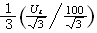。
在图 8中，零序PT（即第4个PT）的二次零序绕组是由主绕组ox-oa绕组和副绕组oxo-oao串联组成，主绕组ox-oa的电压为100/$\sqrt{3}$（V），副绕组oxo-oao的电压为100/3V，则测量时PT变比为 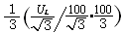
其中，$U_{L}$为的配电网系统的线电压，如6kV、10kV或35kV。
第三种4PT接线方式如图 9所示。这种接线方式比较少见，但在系统中还是存在。在图 9中这种接线方式三相PT的三个二次辅助绕组即：1ao-1xo、2ao-2xo、3ao-3xo组成开口三角L601-L602，oa-ox和oao-oxo为零序PT的两个二次绕组，它们与开口三角L601-L602组成一个大的开口三角N600-L601。
对于这种接线方式，将L601和L602短接，并从N600和L601端注入测量电流。
图 9 4PT接线方式三

对于4PT的接线方式，当被测的三相对地电容小于10微法时（10KV电容电流约为20A），测量结果是准确的。但当被测电容太大时，测量结果就会随电容的增大而偏差较多。如果比较准确测量，可将4PT接线的运行方式转变为3PT的运行方式，然后按前面所述的3PT方式进行测量。
将4PT接线的运行方式转变为3PT的运行方式的方法如下：

(1)对于4PT的接线方式一和方式二， 将第四个PT高压侧短接，并将被短接的开口三角侧打开，从打开两侧注入电流测量即可。这时4PT接线的运行方式就完全变成了3PT的运行方式。
(2) 对于4PT的接线方式三，将零序PT即图 9中所示的PT4的高压绕组短接，将仪器的电流输出端接到图 9中所示的开口三角L601-L602，就可以开始测量了。其接线图如图 10所示。
图 10 4PT接线方式转变为3PT接线方式测量示意图

六、使用方法
1、首先将仪器可靠接地。
2、按图 12接线，将测试仪的电流输出端与PT开口三角端连接，对于4PT接线方式的系统，则将仪器的电流输出端与图 4或图 5中所示的N-L端相连即可。
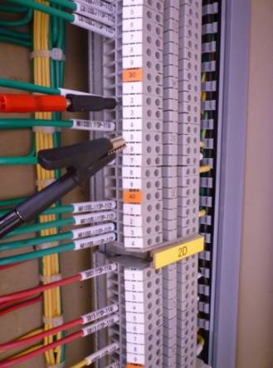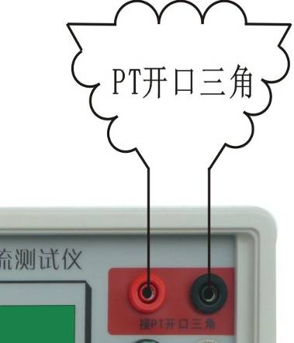

图 12 测量接线图

3、接通电源后，面板上绿色发光二极管点亮，仪器进入图13 开机界面。
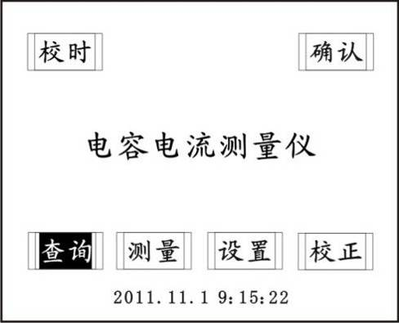
图13 开机界面
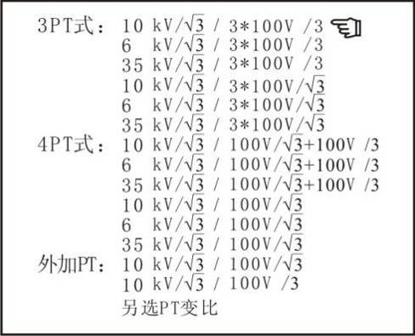
图14 设置PT变比画面
旋转鼠标，将光标移至设置位置，再按确认键进入图14设置菜单。
根据菜单选项，按确定选取正确的PT变比。
◆ 保存设置变比值
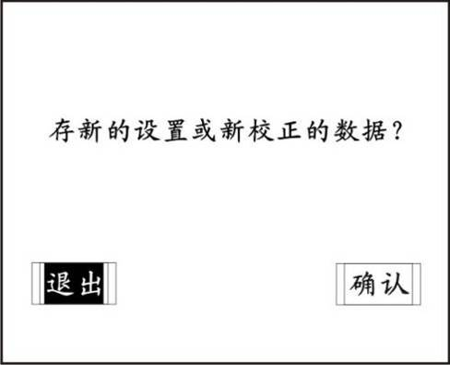
图15 保存设置
- 开始测量
开始测量前，将测量输入开关拨向通，旋转鼠标选中测量，在光标处于图2主画面 测量位置时，按确认键，，仪器开始进入自动测量状态，屏幕显示图16测量扫频自动扫频测量，请等待45秒··· 。
此过程持续约45秒左右。
测量完成后，仪器会将测试结果显示在屏幕中间，如图17 测量结果显示。
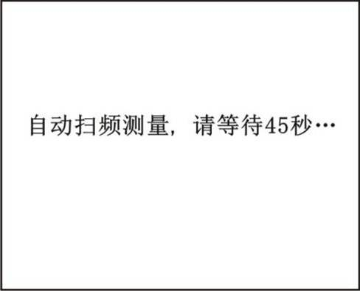
图16 测量扫频过程
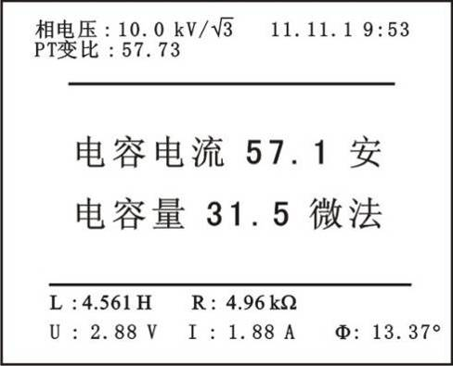
图17 测量结果显示

旋转鼠标后会在屏幕下方显示下图：
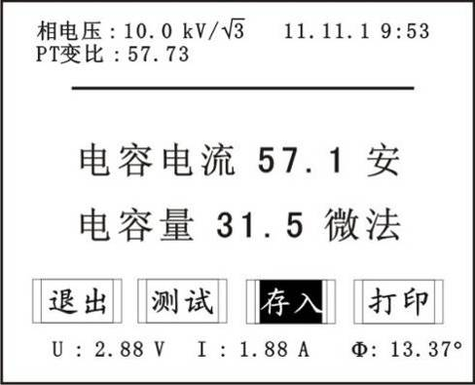
图18 存入测量数据
选择测试，进入抗干扰测量状态。
选择存入，进入存储测量数据状态。
选择打印，仪器自动打印本次测量结果；
选中退出，进入下一画面，此画面为储存画面：
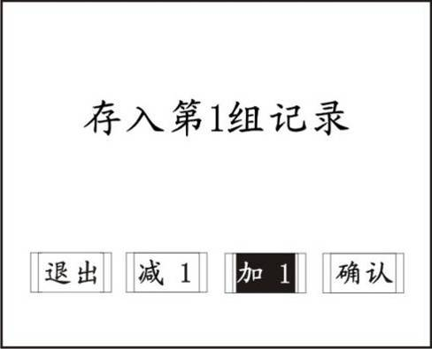
图19 存入数据
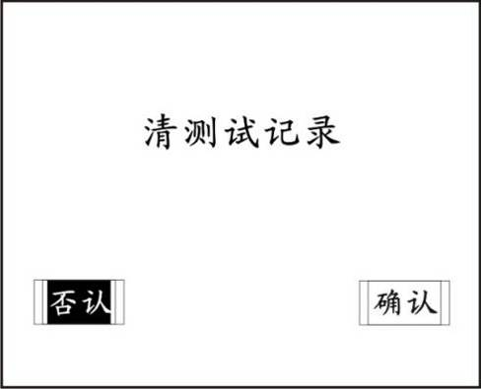
图20 清除数据记录
退出 选中退出，进入清除测试记录。
加1 选中加1，将本次测量结果存入第2组，本仪器共能储存256组记录。
减1 选中减1，将本次测量。结果存入第255组。
确认 按确认后将数据存入第1组。
进入主画面，旋转鼠标选中查询，按确认键进入查询菜单。
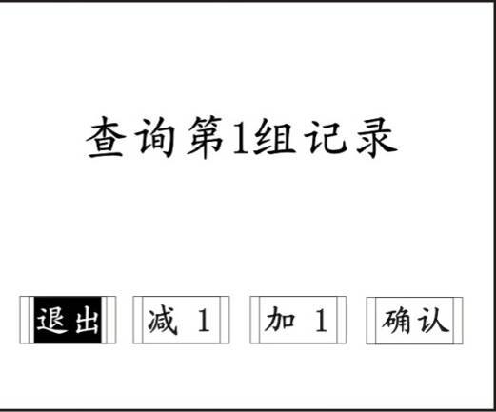
图21 查询测量记录
退出 选中退出，仪器反回主画面。
加1 选中加1，将查询第2组记录。
减1 选中减1，将查询第255组记录，本仪器共能存储256组记录
确认 选中确认，将查询第1组记录。

七、PT变比值的影响
由于该测试仪是从PT的二次侧测量系统的对地电容值，从而计算出系统的电容电流值，因此PT的变比和PT的接线方式直接影响测量结果。
如果现场测量中PT的变比与测试仪的中默认可选值不同，则必须经过归算才能得到正确的测量结果。系统对地电容测量值的归算公式为：
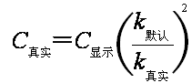

也就是说，真实的对地电容值等于测试仪显示值乘以一个修正系数，这个修正系数等于测试仪默认变比和PT真实变比商的平方。得到电容值后就可以利用公式I=3ωC₀ U_{φ}（U_{φ}为被测系统的相电压）计算出系统电容电流值。
使用电容电流测试仪可以测量中性点不接地的任意电压等级电网的电容电流，考虑到仪器使用的方便性，本测试仪仅提供了配电网常见的电压等级以供选择，但本测试仪同样可以应用于其他电压等级的电网。这时，由于实际的PT变比与测试仪提供选择的变比不同，就存在一个测量结果归算的问题，归算就是将测量结果乘以一个归算系数，具体的归算方法如下：
选择一个与真实电网线电压等级U_{Z}相近的“系统线电压” U_{n}，测量方法和上述介绍的方法完全相同，根据上述的归算公式就可以知道：将测量出的电容值乘以归算系数（U_{n} / U_{Z}）² 就是所测系统真实的电容值，而电容电流的真实值则是显示值乘以（U_{n} / U_{Z}）。
例如，测量电压等级为18.5kV的发电机系统，由于本测试仪没有提供18.5kV系统线电压供选择，可以在测试仪中选择“系统线电压” 为10kV进行测量，这时测试仪则以10kV为默认值，而系统实际的PT变比是以18.5kV为基准的，因此必须将电容的测量结果乘以系数（10/18.5）²＝0.292后才是真实的电容测量结果，电容电流的真实值则是显示结果乘以（10/18.5）＝0.54。同样，也可以选择“系统线电压”为35kV，但这时电容量的归算系数是（35/18.5）²＝3.579，电容电流的归算系数是（35/18.5）＝1.892。

八、常见的故障
故障现象 | 故障原因及解决办法
开机后显示屏无显示 | 1、AC220V电源接触不良  2、电源保险管损坏
测量时电压、电流波形极不稳定，测试结果相差非常大 | 1、检查PT的开口三角电压是否大于5V  2、开口三角端是否找错  3、检查电网的中性点补偿装置是否已退出
电压调至2V时还没有电流波形或电流值很小（只有300mA以下） | 1、接线错误，测量回路开路  2、PT开口三角的二次回路开路  3、电流输出端的保险管损坏

九、售后服务
1、凡购本公司产品随机携带产品保修单，自购机之日起，凭保修单保修一年。
2、订购产品交货时，当场检验并填好保修单。
3、在保修期内，维修不收维修费。保修期外，维修调试适当收费。
4、属下列情况之一者不予保修：
（1）用户对仪器有自行拆卸或对仪器工艺结构有人为变更。
（2）因用户保管或使用不当造成仪器的严重损坏。
（3）属于用户其它原因造成的损坏。

